**La paix est …**

Illustre un exemple dans chaque case ci-dessous.

La gentillesse

Le respect

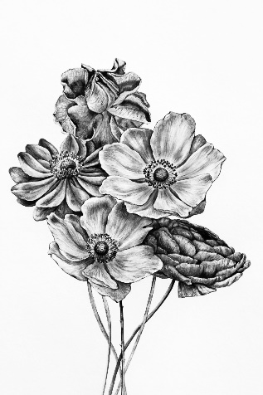

Coopérer

Partager

Vivre ensemble